8997329458e1_8ap
보충 8-B
사각 우물,
연속체 해
식 (8-69)에서 우리는 자유 입자 해가 다음과 같은 형태를 갖는다는 것을 보았다.
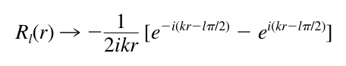
이제 첫 번째 항은 입사 구면파이고 두 번째 항은 방출 구면파라고 주장한다. 이 설명은 다음과 같은 방식으로 도출된다.
3차원 확률 플럭스를 고려하라
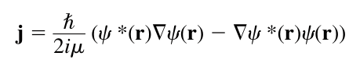
큰 r에 대해 관심 있는 것은 방사형 플럭스뿐이다. 따라서 모든 각도에 대해 적분된 방사형 플럭스는
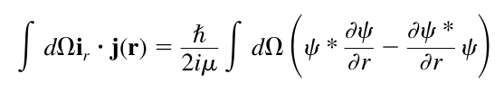
(8B-1)
형태의 해에 대해
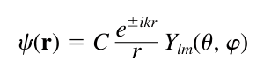
(8B-2)
S dYim(, ⌀)12 = 1이면 (8B-1)의 우변을 쉽게 평가할 수 있고, 우리는
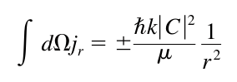
(8B-3)
± 부호는 방출/입사 플럭스를 나타낸다. 우리의 계산에서 나타나는 1/r² 인자는 실제로 플럭스 보존에 필요하다. 왜냐하면 반경 r의 구면을 통과하는 플럭스는
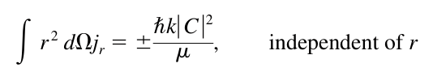
따라서 자유 입자 해에 대해 입사 플럭스의 크기가 방출 플럭스의 크기와 같음을 알 수 있다. 이는 플럭스의 원천이 없기 때문에 당연히 그래야 한다.
이제 우리는 전위가 존재할 때도 플럭스가 여전히 보존된다는 것을 주목한다. 어떤 해든
W-38

연속체 해 W-39
파동이며, 입사 플럭스와 방출 플럭스의 크기가 같아야 한다는 제약 조건이 있다. 따라서 점근적 해가
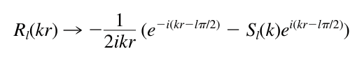
(8B-4)
형태라면
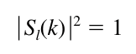
(8B-5)
S1(k)를 표준 형태로 쓴다
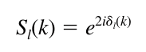
(8B-6)
실수 함수 SL(k)를 위상 이동이라고 하는데, 방사형 함수 (8B-4)의 점근적 형태를
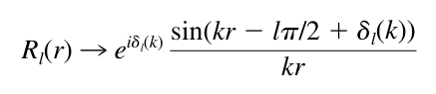
(8B-7)
형태로 다시 쓸 수 있기 때문이다. 앞에 있는 무관한 위상 인자를 제외하고, 이는 자유 입자 해의 점근적 형태와
위상 인자의 이동만 다를 뿐이다.
이제 사각 우물의 특수 경우를 고려해 보자. 위의 논증은 우물로부터 멀리 떨어진 곳에서 자유 입자 행동과의 유일한 편차가 위상 이동임을 보여 주므로, 위상 이동만 고려하면 된다.
다시 우물을 고려한다
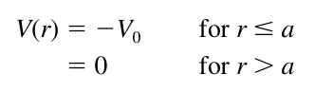
(8B-8)
다시 표기법을 사용한다
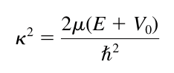
(8B-9)
r ≤ a인 경우의 해는 원점에서 정규적이어야 하므로 다음과 같은 형태를 가진다
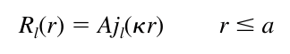
(8B-10)
r > a인 경우의 해는 비정규 부분을 포함하므로 다음과 같이 쓸 수 있다
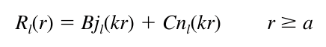
(8B-11)
1 dRL(r)
r = a에서 를 맞추면
R1(r) dr
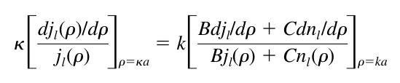
(8B-12)
식을 얻으며, 이로부터 C/B의 비율을 계산할 수 있다. 이 비율은 위상 이동과 관련이 있다. 우리는 큰 r 해의 점근적 형태를 살펴봄으로써 이를 수행한다. 이 형태는
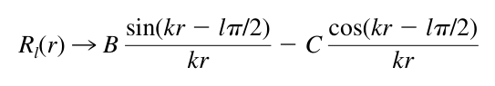

W-40 보충 8-B 연속체 해
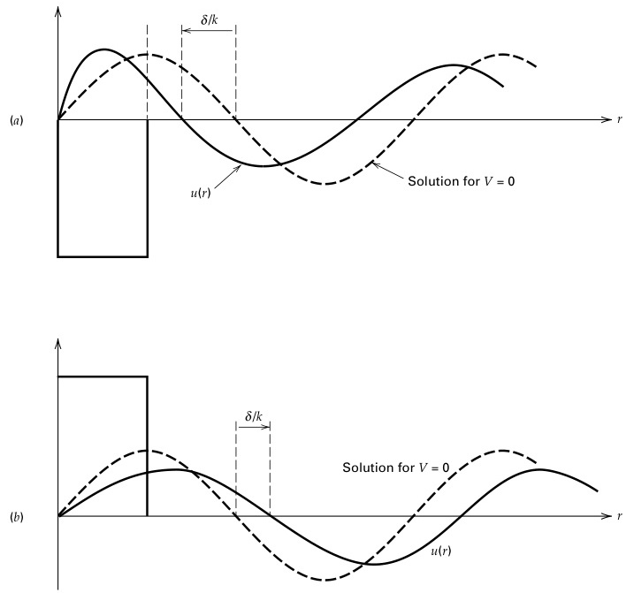
그림 8B-1 연속체 해 u(r) = rR(r) for l = 0 (a) attractive potential; (b) repulsive potential.
(8B-7)의 형태와 비교하면
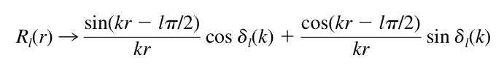
위상 이동을 찾을 수 있다
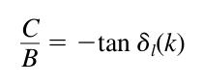
(8B-13)
C/B의 실제 계산은 매우 번거롭다, except when l = 0. In that case, using u1(r) = rR1(r), we just have to match A sin kr to B sin kr + C cos kr (and the derivatives) at r = a. Figure (8B-1) shows the shape of the wave functions for attractive and repulsive potentials for l = 0.
유용한 관계의 증명을 마무리한다
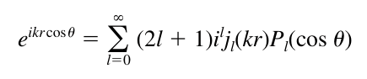
(8B-14)
이는 산란 이론에서 매우 중요하다.

연속체 해 W-41
구면 조화함수 관점에서 평면파
자유 입자 방정식의 해는
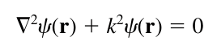
(8B-15)
두 가지 방식으로 쓸 수 있다. 하나는 단순히 평면파 해
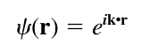
(8B-16)
다른 하나는 부분파 해들의 선형 중첩으로 쓰는 것이다. 즉,
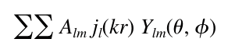
(8B-17)
따라서 (8B-17)에서 ⌀(r) = eik·r가 되도록 Alm을 찾을 수 있다. 구면 각도
(, ⌀)는 벡터 r의 좌표이며, 임의로 선택된 z축을 기준으로 한다. 만약
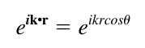
(8B-18)
(8B-18)의 좌변은 방위각 , 의 의존성을 갖지 않으므로 우변에서는 m = 0인 항만 나타날 수 있다. 따라서
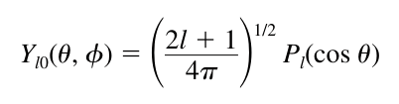
(8B-19)
PL(cos )가 레전드르 다항식임을 이용하여 다음 관계를 얻는다
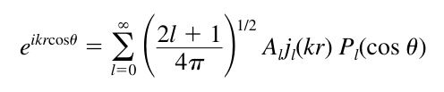
(8B-20)
다음 관계를 사용할 수 있다
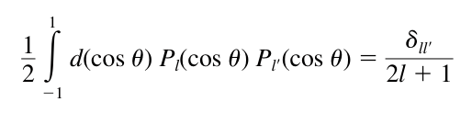
(8B-21)
이는 Ylm의 직교정규 관계와 (8B-19)의 직접적인 결과로
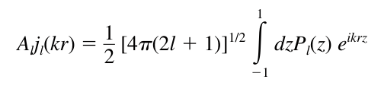
(8B-22)
방정식을 kr → 0으로 비교하여 두 변을 비교한다. 좌변의 첫 번째 항은
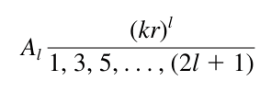
이고 우변의 (kr)l에 해당하는 거듭제곱은
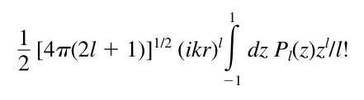
적분식은 PL(z)가 Z에 대한 Ith 차수 다항식임을 이용하여 평가할 수 있다. 선도항 계수 2는 식 (7-47)에서 で의 거듭제곱으로 쉽게 얻을 수 있다
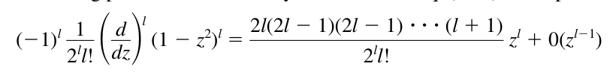

W-42 보충 8-B 사각 우물, 연속체 해
이를 다음과 같은 형태로 다시 쓸 수 있다
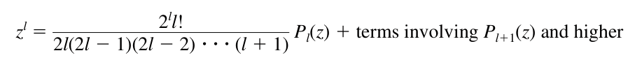
(8B-21)의 도움으로 마침내 다음을 얻는다
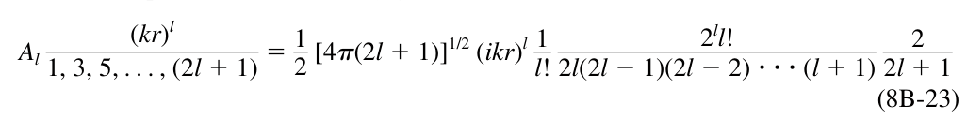
그 결과 다음과 같은 전개가 나온다
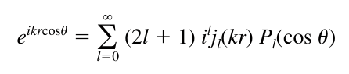
이는 충돌 이론 논의에서 매우 유용하게 사용될 것이다

